МІНЕСТЕРСТВО ОСВІТИ ТА НАУКИ, МОЛОДІ ТА СПОРТУ УКРАЇНИ  
ДНІПРОВСЬКИ ДЕРЖВНИЙ ТЕХНІЧНИЙ УНІЕРСИТЕТ

**Звіт з предмету**

**«Архітектура та проектування ПЗ»**

**Виконав студент:**

**Групи ПЗ-19-1-Ду**

**Циганков Артур**

Лабораторна робота №1

**Структурування програм методом дублювання кодів**

**МЕТА: Здобуття навичок структурування блок схем методом дублювання кодів**

Умова:

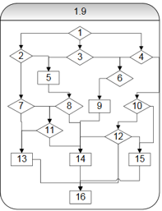

Вирішення:

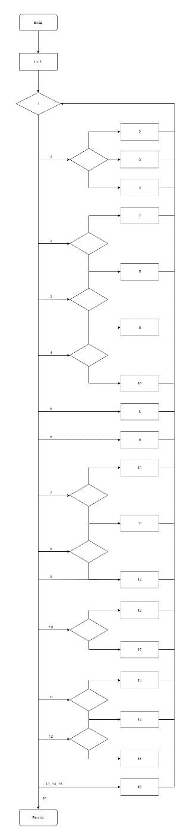

Лабораторна робота №2

**Структурування програм методом введення змінної стану**

**МЕТА: Здобуття навичок структурування блок схем методом введення змінної стану**

Умова:

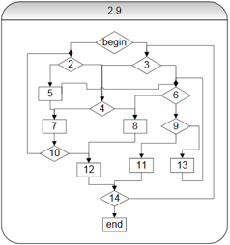

Вирішення:

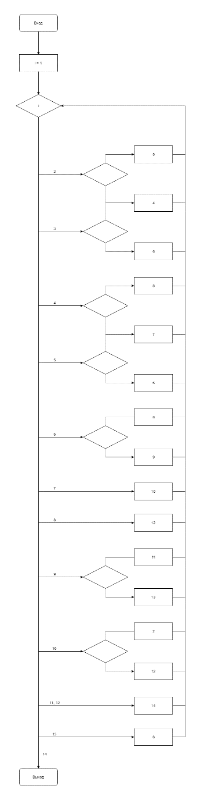

ЛАБОРАТОРНА РОБОТА №3

ТЕМА: Графічне представлення алгоритмів у вигляді блок-схем

МЕТА РОБОТИ: Виробити навички проектування та програмної реалiзацiї алгоритмiв

ЗАВДАННЯ:

1.Скласти алгоритм програми за варіантом, номер якого визначає викладач.

2.Скласти програму відповідно до розробленого алгоритму.

3.Набрати програму, вiдлагодити її та отримати результати.

ВМIСТ ЗВIТУ:

1.Умова індивідуального завдання та початкові дані.

2.Блок-схема для розв’язання задачі та її опис.

3.Текст розробленої програми.

4.Результати роботи програми.

**ІНДИВІДУАЛЬНІ ЗАВДАННЯ**

**Алгоритми розгалуження**

1. Якщо сума двох різних дійсних чисел *x* і *y* менше одиниці, то кожне значення замінити його модулем, у протилежному випадку вивести квадрат їх різниці.

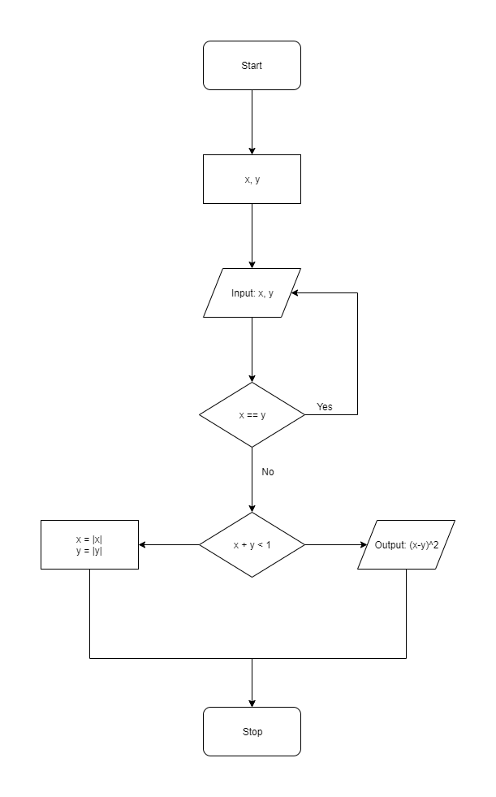

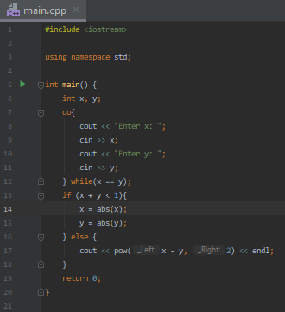

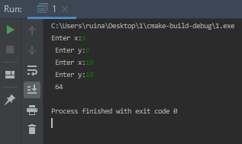

**Алгоритмічна конструкція повторення (цикли)**

###### (в задачах користуватися лише діями першого та другого ступенів*)

1. Знайти суму *S* ряду, загальний член якого *an*=*n*!/(3*nn*). Підсумовувати поки черговий член ряду по модулю не стане менше *y*=10–4.

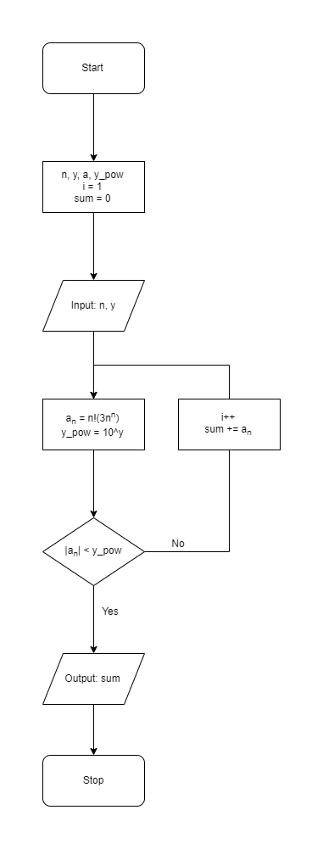

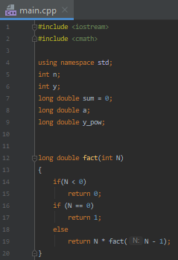 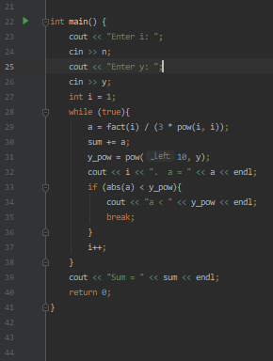

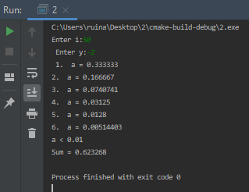

**Вкладені цикли**

###### (в задачах користуватися лише діями першого та другого ступенів*)

5. Дано натуральне число *n* та цілі числа *a*1, *a*2, …, *an*. Одержати суму тих чисел даної послідовності, що єкратними *n*.

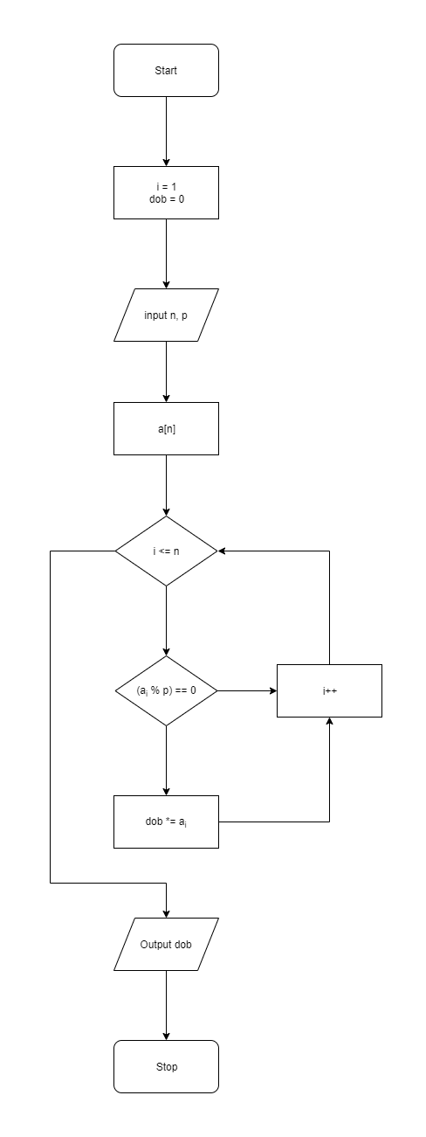

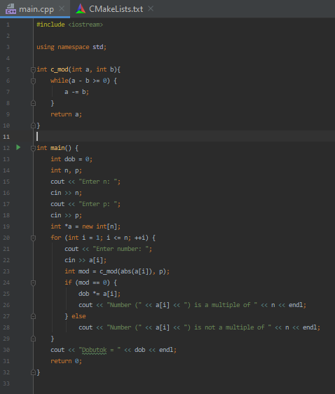

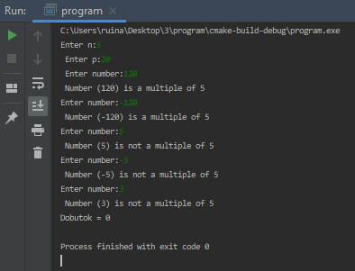

**Лабораторна робота №4**

Проектування діаграми варіантів використання

*Мета роботи*: закріпити навички розробки діаграм варіантів використання.

*Зміст:*

1. Завдання до роботи згідно вибраного варіанту.
2. Діаграми з поясненнями.
3. Відповіді на контрольні запитання.

Діаграма прецидентів (*use case diagram)* в UML — діаграма, що відображае відношення між акторами та прецидентапи й являеться складовою частиною моделі прецидентів, що дозволяе описати систему на концептуальному рівні.

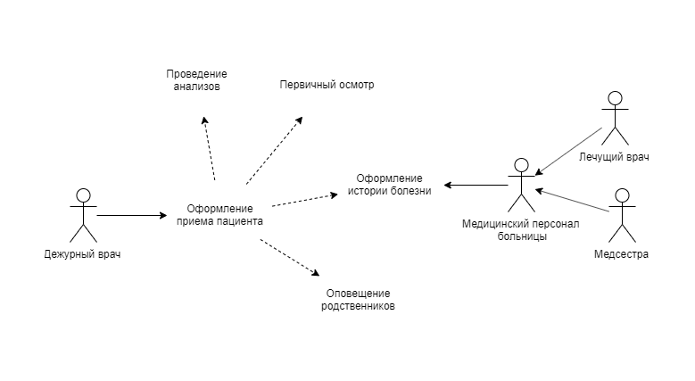

**Лабораторна робота №5**

Проектування діаграми класів

*Мета роботи*: закріпити навички розробки діаграм класів.

*Зміст:*

1. Завдання до роботи згідно вибраного варіанту.
2. Діаграми з поясненнями.
3. Відповіді на контрольні запитання.

Ддіаграма класів (Static Structure diagram) — [с](https://ru.wikipedia.org/wiki/UML)труктурна діаграма моделювання у мові UML , демонструюча структуру іерархії класів системи, їх кооперації, [а](https://ru.wikipedia.org/wiki/Поле_класса)трибутів (полей), [метод](https://ru.wikipedia.org/wiki/Метод_(языки_программирования))ів, інтерфейсів та взаімозв’язку між ними.

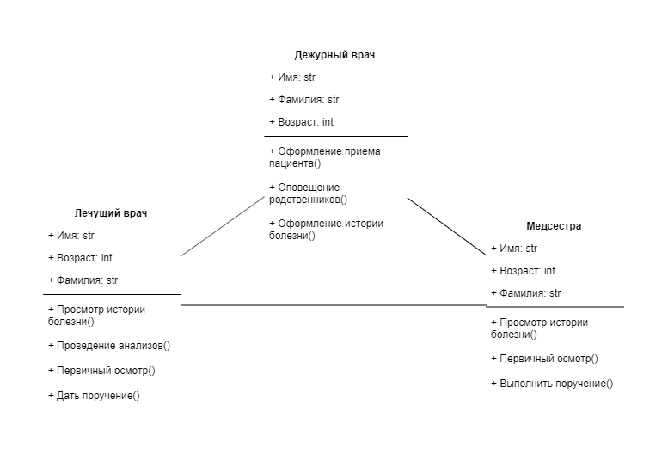

**Лабораторна робота №6**

Проектування діаграми послідовності

*Мета роботи*: закріпити навички розробки діаграм послідовності.

*Зміст:*

1. Завдання до роботи згідно вибраного варіанту.
2. Діаграми з поясненнями.
3. Відповіді на контрольні запитання.

Діаграма послідовності (*Sequence diagram*) — різновид діаграми в [UML](https://uk.wikipedia.org/wiki/UML). Діаграма послідовності відображає взаємодії об'єктів впорядкованих за часом. Зокрема, такі діаграми відображають задіяні [об'єкти](https://uk.wikipedia.org/wiki/Об'єкт_(програмування)) та послідовність відправлених повідомлень.

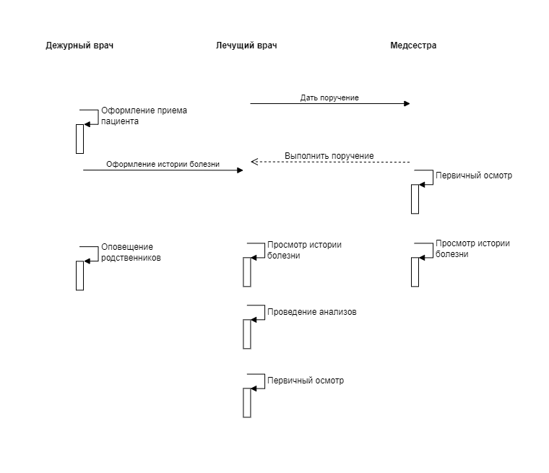

**Лабораторна робота №7**

Проектування кооперативної діаграми

*Мета роботи*: закріпити навички розробки кооперативної діаграми (collaboration diagrams).

*Зміст:*

* + - 1. Завдання до роботи згідно вибраного варіанту.
      2. Діаграми з поясненнями.
      3. Відповіді на контрольні запитання.

Діаграма кооперації(Сommunication diagram), в [UML](https://ru.wikipedia.org/wiki/UML) — діаграмма кооперациї — [діаграмма](https://ru.wikipedia.org/wiki/Диаграмма_(UML)), на якій зображаются [взаимоді](https://ru.wikipedia.org/wiki/Взаимодействие)ї між частинами композитной структури або ролями кооперациї.

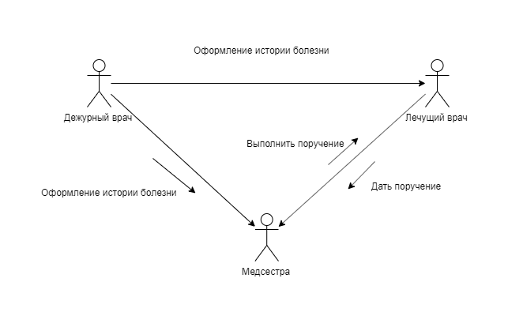

**Лабораторна робота №8**

Проектування діаграми стану

*Мета роботи*: закріпити навички розробки діаграми стану.

*Зміст:*

* + - 1. Завдання до роботи згідно вибраного варіанту.
      2. Діаграми з поясненнями.
      3. Відповіді на контрольні запитання.

Діаграма станів — діаграма, що визначає зміну станів об'єкта у часі, одна з діаграм моделювання поведінки в [UML](https://uk.wikipedia.org/wiki/UML). Представляє об'єкт як [автомат з теорії автоматів](https://uk.wikipedia.org/wiki/Скінченний_автомат) зі стандартизованими умовними позначеннями.

